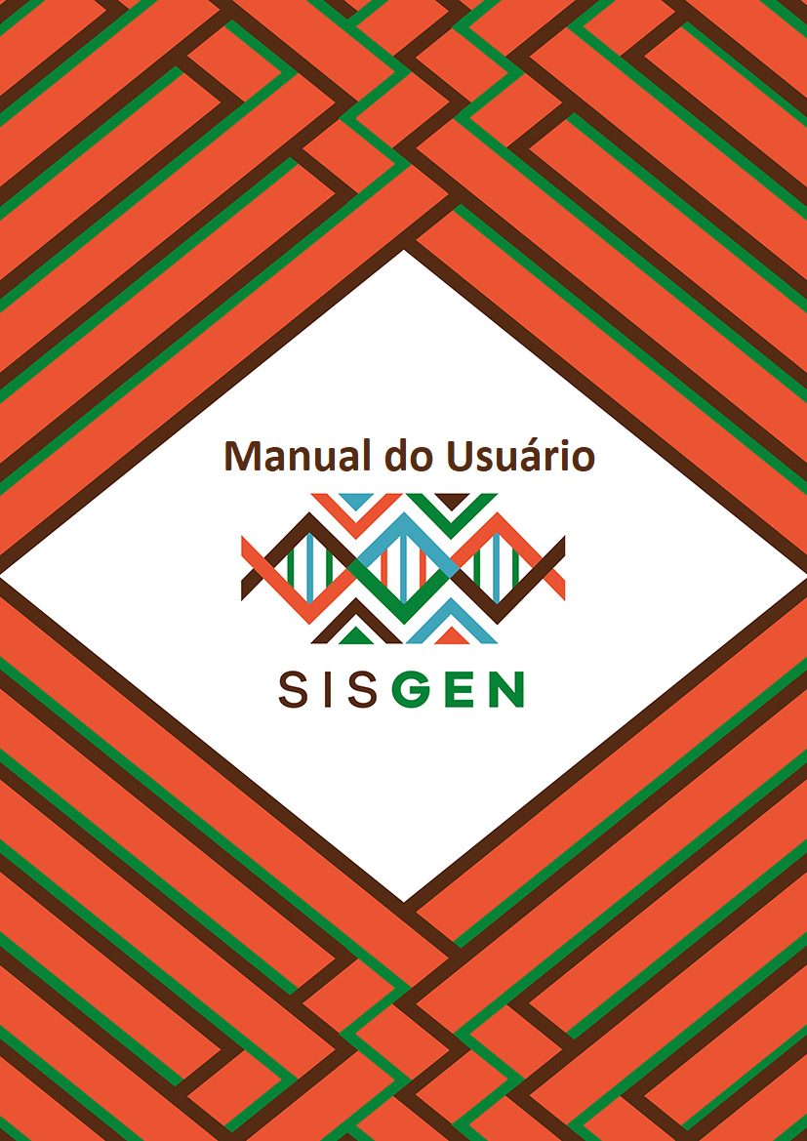

Ministério do Meio Ambiente
Conselho de Gestão do Patrimônio Genético

SisGen
Manual do Usuário
MÓDULO DE RASCUNHOS

Versão 1.0
Março/2020
Sisgen
Módulo de Rascunhos

Neste módulo o usuário irá salvar o esboço de seus cadastros de acesso, notificação e remessa. O mesmo poderá retomar a esse cadastro no momento que desejar.
Para realizar esse esboço o usuário irá preencher normalmente um cadastro (Acesso, Notificação ou Remessa), no final deste cadastro basta clicar no botão “Salvar Rascunho” ao final do mesmo. (Conforme a imagem abaixo):
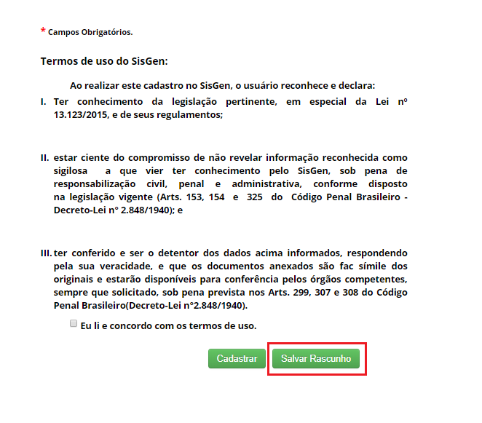

Ao selecionar esse botão, o sistema irá exibir um painel de Gerenciamento de Rascunhos, todos os rascunhos correspondentes ao tipo de cadastro (Acesso, Remessa ou Notificação). Caso o usuário deseje sobrescrever o esboço já existente basta clicar no botão “Sobrescrever”, atualizando assim o rascunho criado anteriormente.

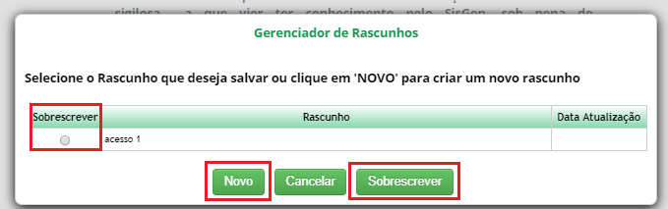

No caso de se tratar de um novo esboço basta clicar no botão “Novo”. Outro painel será exibido onde o usuário deverá informar um nome para esse novo rascunho. Em seguida, basta clicar no botão “Salvar”

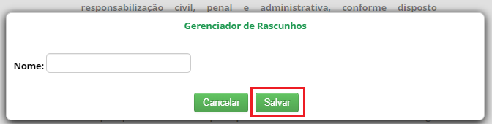

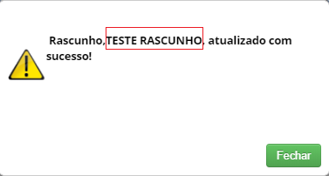

Caso o usuário deseje dar continuidade em um rascunho, basta seguir os passos necessários para realizar um cadastro de (Acesso, Remessa ou Notificação) ou acessar no menu Rascunho >> Gerenciar Rascunho.
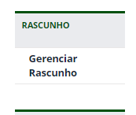

A listagem será exibida, para carregar um dos rascunhos salvos basta clicar na figura presente na coluna “Carregar”. Ao clicar haverá um redirecionamento para o cadastro correspondente.

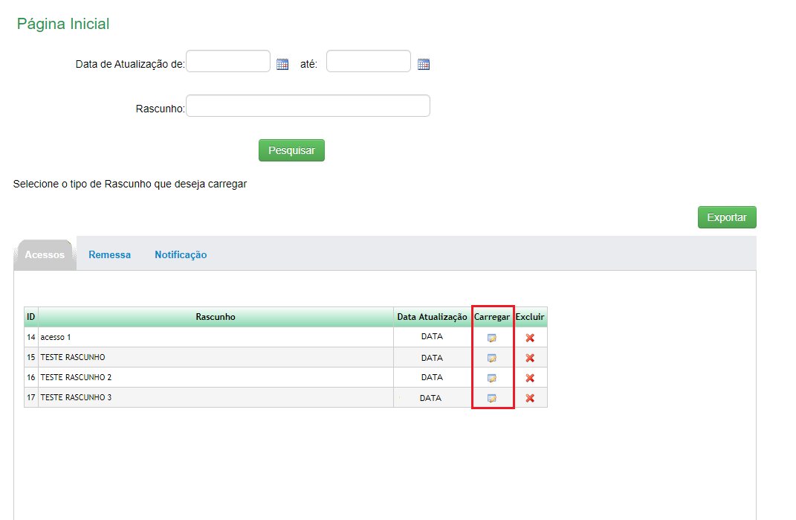

No caso de carregar o rascunho através de um formulário vazio, o sistema irá exibir um painel informando que há rascunhos salvos para esse tipo de cadastro.
O usuário poderá visualizar e carregar as informações presentes em um desses cadastros. Para visualizar a listagem de rascunhos basta clicar em “Clique aqui”.

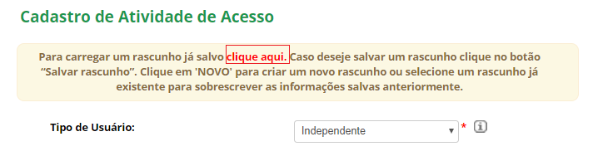

Para carregar esses dados basta clicar na figura presente na coluna “Carregar”. O formulário será exibido com os dados que foram salvos neste rascunho.

